№121
Официальное издание
Администрации МО «Захальское»
№121
20.06.2022

Захальский вестник
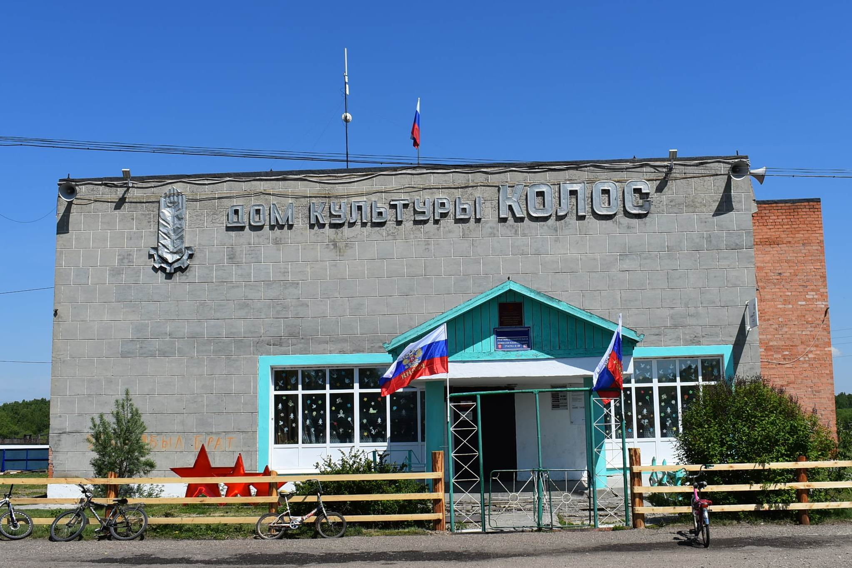

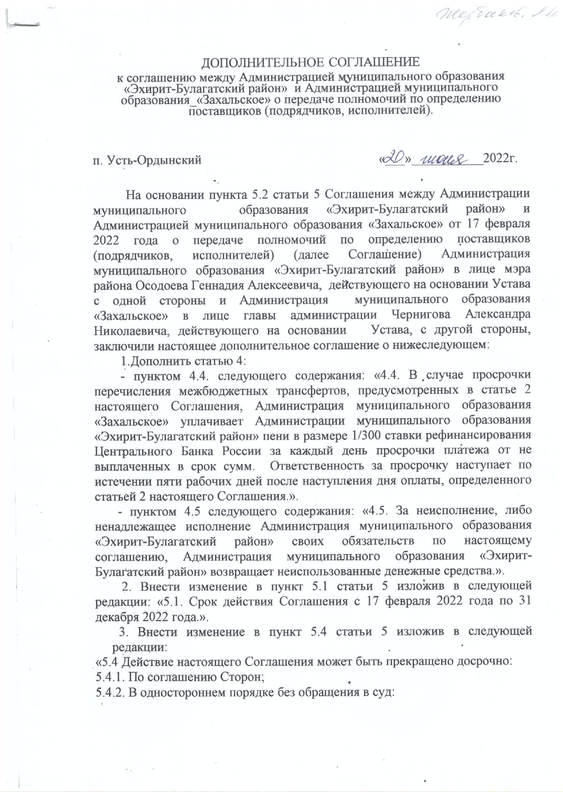
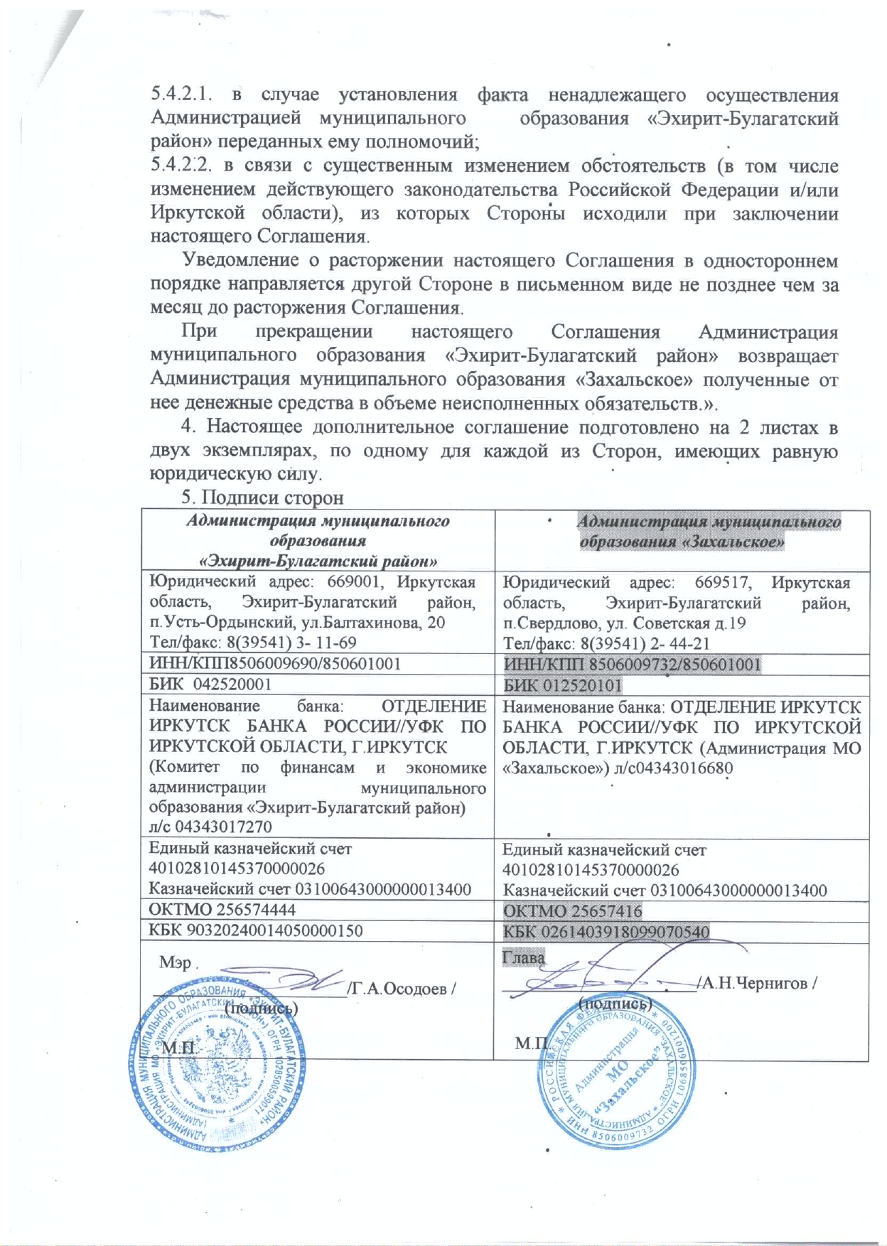
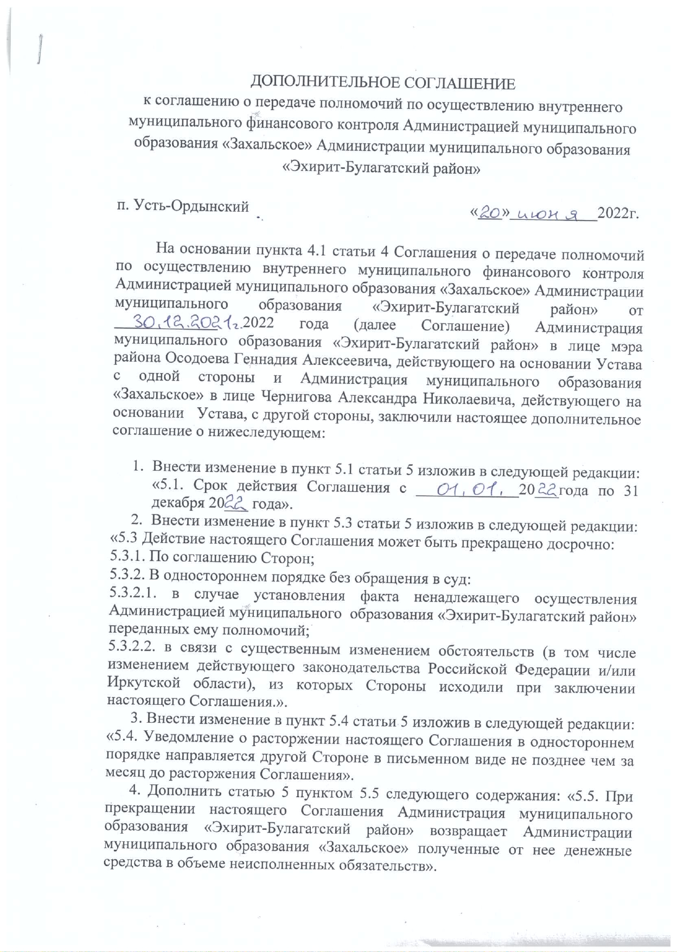
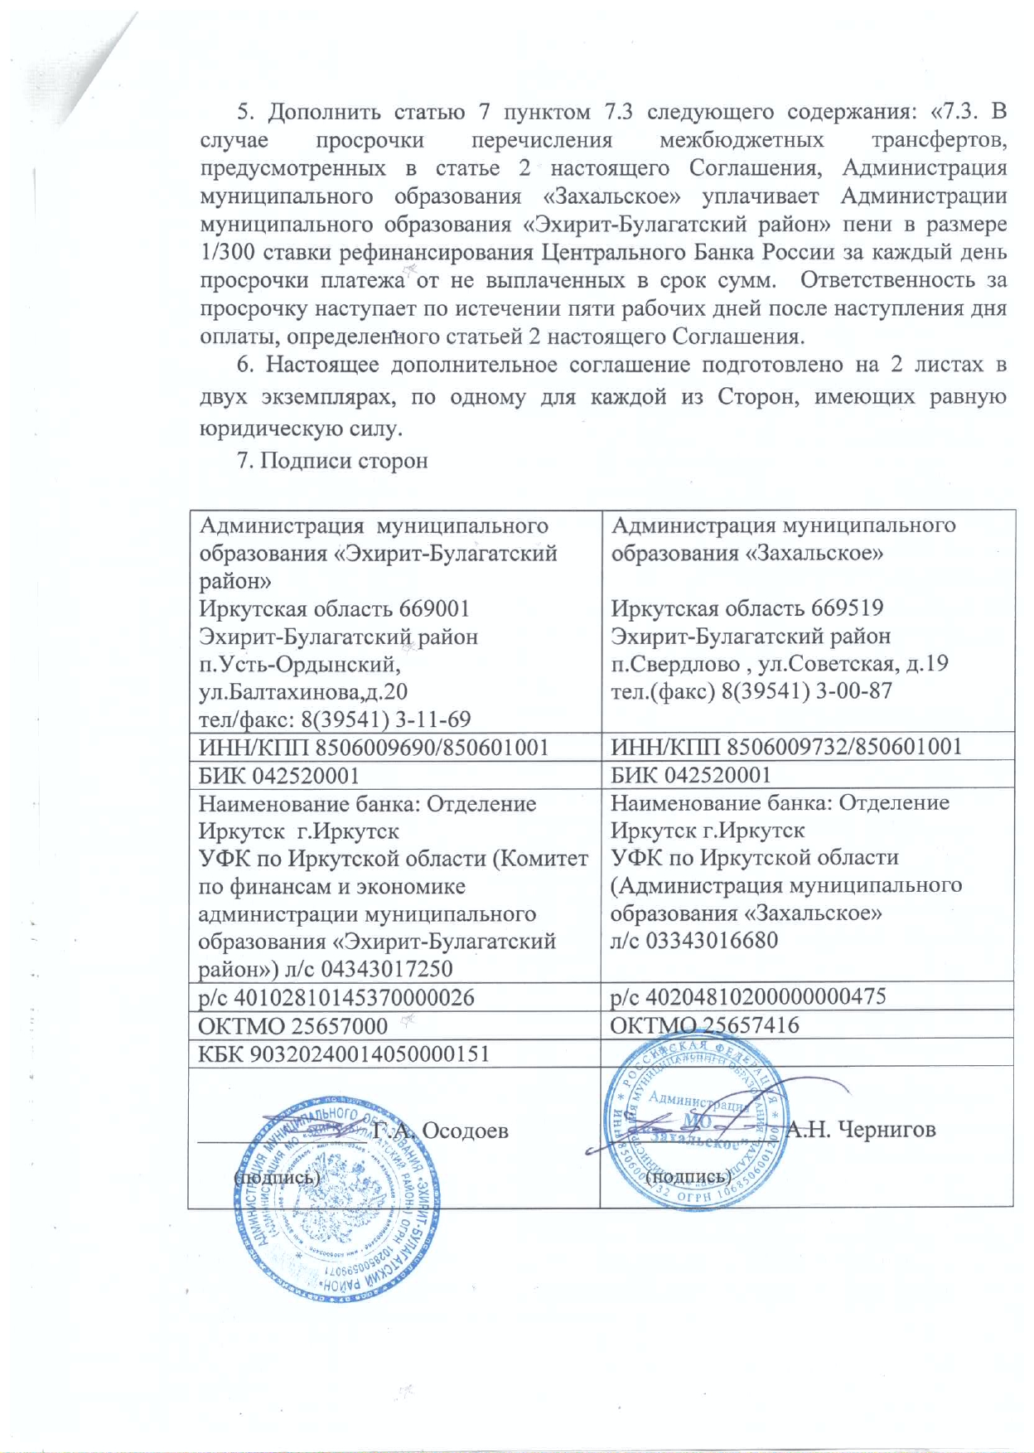

23.06.2022 г. № 28
РОССИЙСКАЯ ФЕДЕРАЦИЯ
ИРКУТСКАЯ ОБЛАСТЬ
ЭХИРИТ-БУЛАГАТСКИЙ РАЙОН
МУНИЦИПАЛЬНОЕ ОБРАЗОВАНИЕ «ЗАХАЛЬСКОЕ»
АДМИНИСТРАЦИЯ
ПОСТАНОВЛЕНИЕ
О ПРИСВОЕНИИ АДРЕСА
В соответствии c Федеральным законом от 06.10.2003 № 131-ФЗ «Об общих принципах организации местного самоуправления в Российской Федерации», Федеральным законом от 28.12.2013 № 443-ФЗ «О федеральной информационной адресной системе и о внесении изменений в Федеральный закон «Об общих принципах организации местного самоуправления в Российской Федерации», постановлением Правительства Российской Федерации от 19.11.2014 № 1221 «Об утверждении Правил присвоения, изменения и аннулирования адресов», п. 19 ст. 6 Устава муниципального образования "Захальское", администрация муниципального образования «Захальское», на основании заявления Даниловой Натальи Юрьевны
ПОСТАНОВЛЯЕТ:
- Объекту адресации земельному участку, с кадастровым номером 85:06:040601:117, расположенному по адресу: Российская Федерация, Иркутская область, Эхирит-Булагатский муниципальный район, сельское поселение «Захальское», д. Еловка присвоить адрес: Российская Федерация, Иркутская область, Эхирит-Булагатский муниципальный район, сельское поселение Захальское, деревня Еловка, улица Советская, уч. 67А
- Опубликовать настоящее постановление в газете «Захальский вестник» и на официальном сайте администрации муниципального образования "Захальское" в информационно-телекоммуникационной сети "Интернет"
- Контроль за исполнением настоящего постановления оставляю за собой.

Глава МО «Захальское» А.Н. Чернигов
21.06.2022 г. № 27
РОССИЙСКАЯ ФЕДЕРАЦИЯ
ИРКУТСКАЯ ОБЛАСТЬ
ЭХИРИТ-БУЛАГАТСКИЙ РАЙОН
МУНИЦИПАЛЬНОЕ ОБРАЗОВАНИЕ «ЗАХАЛЬСКОЕ»
АДМИНИСТРАЦИЯ
ПОСТАНОВЛЕНИЕ
О ПРИСВОЕНИИ АДРЕСА
В соответствии c Федеральным законом от 06.10.2003 № 131-ФЗ «Об общих принципах организации местного самоуправления в Российской Федерации», Федеральным законом от 28.12.2013 № 443-ФЗ «О федеральной информационной адресной системе и о внесении изменений в Федеральный закон «Об общих принципах организации местного самоуправления в Российской Федерации», постановлением Правительства Российской Федерации от 19.11.2014 № 1221 «Об утверждении Правил присвоения, изменения и аннулирования адресов», п. 19 ст. 6 Устава муниципального образования "Захальское", администрация муниципального образования «Захальское»
ПОСТАНОВЛЯЕТ:
- Объекту адресации зданию, с кадастровым номером 85:06:040301:93, расположенному по адресу: Российская Федерация, Иркутская область, Эхирит-Булагатский муниципальный район, сельское поселение «Захальское», д. Рудовщина, ул. Подгорная присвоить адрес: Российская Федерация, Иркутская область, муниципальный район Эхирит-Булагатский, сельское поселение Захальское, деревня Рудовщина, улица Подгорная, дом 10А
- Опубликовать настоящее постановление в газете «Захальский вестник» и на официальном сайте администрации муниципального образования "Захальское" в информационно-телекоммуникационной сети "Интернет"
- Контроль за исполнением настоящего постановления оставляю за собой.

Глава МО «Захальское» А.Н. Чернигов
07.06.2022 г. № 26
Российская Федерация

Иркутская область
Эхирит-Булагатский муниципальный район
МУНИЦИПАЛЬНОЕ ОБРАЗОВАНИЕ «ЗАХАЛЬСКОЕ»
АДМИНИСТРАЦИЯ
ПОСТАНОВЛЕНИЕ
ОБ УТВЕРЖДЕНИИ ПОЛОЖЕНИЯ О ПОРЯДКЕ УЧЕТА БЕСХОЗЯЙНОГО НЕДВИЖИМОГО ИМУЩЕСТВА
НА ТЕРРИТОРИИ МУНИЦИПАЛЬНОГО ОБРАЗОВАНИЯ «ЗАХАЛЬСКОЕ»
В целях исполнения требований Гражданского кодекса Российской Федерации, Федерального закона от 13.07.2015 № 218-ФЗ «О государственной регистрации недвижимости», приказа Минэкономразвития России от 10.12.2015 № 931 «Об установлении Порядка принятия на учет бесхозяйных недвижимых вещей», администрация муниципального образования «Захальское»:
ПОСТАНОВЛЯЕТ:
- Утвердить прилагаемое Положение о порядке учета бесхозяйного недвижимого имущества на территории муниципального образования «Захальское».
- Настоящее постановление применяется в отношении муниципального образования «Захальское».
- Контроль за исполнением настоящего постановления оставляю за собой.
- Настоящее постановление опубликовать в газете
«Захальский вестник», на официальном сайте администрации МО «Захальское»
Глава муниципального
образования «Захальское» А.Н. Чернигов

Утверждено постановлением
администрации МО «Захальское»
от 07.06.2022 г. № 26

Положение о порядке учета бесхозяйного недвижимого имущества на территории муниципального образования «Захальское»
  - Общие положения
  - Настоящее Положение о порядке учета бесхозяйного недвижимого имущества на территории муниципального образования «Захальское» (далее по тексту – Положение) разработано в соответствии с Гражданским кодексом Российской Федерации, Федеральным законом от 06.10.2003 № 131-ФЗ «Об общих принципах организации местного самоуправления в Российской Федерации», Федеральным законом от 13.07.2015 № 218-ФЗ «О государственной регистрации недвижимости», постановлением Правительства Российской Федерации от 31.12.2015 № 1532 «Об утверждении Правил предоставления документов, направляемых или предоставляемых в соответствии с частями 1, 3 - 13, 15,15(1), 15.2 статьи 32 Федерального закона "О государственной регистрации недвижимости" в федеральный орган исполнительной власти (его территориальные органы), уполномоченный Правительством Российской Федерации на осуществление государственного кадастрового учета, государственной регистрации прав, ведение Единого государственного реестра недвижимости и предоставление сведений, содержащихся в Едином государственном реестре недвижимости"», Приказом Минэкономразвития России от 10.12.2015 № 931 «Об установлении Порядка принятия на учет бесхозяйных недвижимых вещей», Уставом муниципального образования «Захальское».
  - Положение определяет порядок выявления, постановки на учет и оформления в муниципальную собственность муниципального образования «Захальское» бесхозяйного недвижимого имущества, расположенного на территории муниципального образования «Захальское».
  - Положение распространяется на недвижимое имущество, которое не имеет собственника или собственник которого неизвестен, либо имущество, от права собственности на которое собственник отказался в порядке, предусмотренном статьей 225 и статьей 236 Гражданского кодекса Российской Федерации.
  - Выявление, постановка на учет и оформление в муниципальную собственность бесхозяйного недвижимого имущества, расположенного на территории муниципального образования «Захальское», осуществляется администрацией муниципального образования «Захальское» (далее по тексту - Администрация) в соответствии с настоящим Положением.
  - Главными задачами выявления, постановки на учет и оформления в муниципальную собственность бесхозяйного недвижимого имущества являются:
- решение вопросов местного значения муниципального образования «Захальское»;
- обеспечение нормальной и безопасной эксплуатации объектов;
- повышение эффективности использования имущества;
- вовлечение неиспользуемых объектов в гражданский оборот.
  - Порядок выявления бесхозяйного недвижимого имущества
  - Администрация осуществляет работу по выявлению бесхозяйного недвижимого имущества на основании:
- информации об объектах, имеющих признаки бесхозяйных недвижимых вещей, поступившей от органов государственной власти, органов местного самоуправления, юридических лиц, физических лиц;
- заявлений (сообщений в иной форме) собственников об отказе от права собственности на имущество;
- иной информации, ставшей известной Администрации.
  - В течение 30 дней на основании поступившей в Администрацию информации о выявленном объекте недвижимого имущества, имеющего признаки бесхозяйного, Администрация осуществляет проверку указанной информации.
В ходе проведения проверки Администрация устанавливает, что:
а) объект недвижимого имущества не имеет собственника или его собственник неизвестен;
б) собственник (собственники) отказался от права собственности на объект недвижимого имущества.
  - В течение 30 дней Администрация осуществляет сбор и подготовку документов, если в результате проверки будет установлено, что обнаруженное недвижимое имущество отвечает требованиям п. 1.3. настоящего Положения.
  - При наличии объективных причин, не зависящих от решений
(действий) Администрации и требующих продления установленных п. 2.2. и
2.3. настоящего Положения сроков, решением главы муниципального образования «Захальское» указанные в п. 2.2. и в п. 2.3 сроки могут быть продлены до устранения таких причин.
  - Порядок постановки на учет бесхозяйного недвижимого имущества
    - По каждому выявленному на территории муниципального образования «Захальское» объекту бесхозяйного недвижимого имущества по результатам проверки, сбора и подготовки документов в соответствии с п. 2.2 и п. 2.3. настоящего Положения Администрацией направляется заявление о постановке на учет бесхозяйного недвижимого имущества.
    - Направление заявления о постановке на учет бесхозяйного недвижимого имущества Администрацией осуществляется в соответствии со ст. 225 и ст. 236 Гражданского кодекса Российской Федерации, ч. 16 ст. 32 Федерального закона от 13.07.2015 № 218-ФЗ "О государственной регистрации недвижимости", п. 30 постановления Правительства Российской Федерации от 31.12.2015 № 1532 «Об утверждении Правил предоставления документов, направляемых или предоставляемых в соответствии с частями 1, 3 - 13, 15, 15(1), 15.2 статьи 32 Федерального закона "О государственной регистрации недвижимости" в федеральный орган исполнительной власти (его территориальные органы), уполномоченный Правительством Российской Федерации на осуществление государственного кадастрового учета, государственной регистрации прав, ведение Единого государственного реестра недвижимости и предоставление сведений, содержащихся в Едином государственном реестре недвижимости"», положениями Приказа Минэкономразвития России от 10.12.2015 № 931 «Об установлении Порядка принятия на учет бесхозяйных недвижимых вещей».
  - Порядок оформления муниципальной собственности на объекты бесхозяйного недвижимого имущества
  - По истечения года со дня постановки бесхозяйного недвижимого имущества на учет Администрация может обратиться в суд с требованием о признании права муниципальной собственности на это имущество в порядке, предусмотренном Гражданским процессуальным Кодексом РФ.
  - Право муниципальной собственности на недвижимое имущество, установленное решением суда, подлежит государственной регистрации.
  - После принятия недвижимого имущества в муниципальную собственность муниципального образования «Захальское», Администрация на основании постановления главы муниципального образования «Захальское» вносит соответствующие сведения в реестр муниципального имущества муниципального образования «Захальское».
  - В течение 10 дней после получения свидетельства о государственной регистрации права муниципальной собственности на недвижимое имущество Администрация передает копию данного свидетельства ответственным за внесение изменений в техническую, бухгалтерскую (иную необходимую) документацию лицам в целях обеспечения надлежащего технического, бухгалтерского (иной необходимого) учета.

  - Заключительные положения

До момента возникновения права муниципальной собственности на бесхозяйное имущество Администрация вправе в установленном действующим законодательством порядке принимать меры по обеспечению его сохранности, расходы на осуществление которых предусматриваются бюджетом муниципального образования «Захальское

• Официальное издание муниципального образования «Захальское»
Адрес редакции: Иркутская область Эхирит-Булагатский район
п. Свердлово ул. Советская д. 19 тел.(факс) 8(39541) 24421
Учредитель—Дума МО «Захальское»
Главный редактор—Чернигов А.Н.
Тираж—50 экз.
Подписано в печать 20.06.2022 г.
Цена—бесплатно
Газета отпечатана в администрации МО «Захальское»
П. Свердлово ул. Советская д.19

